# C++课程设计题目

采用面向对象设计思想，完成以下各题。只有第2题允许使用STL。

### 第1题：设计一个学生学籍管理系统

* 学生信息包括：姓名、学号、性别和英语、数学、程序设计、体育成绩。
* 数据录入支持键盘输入和文件导入；同时支持导入+输入，如自动列出“姓名、学号、性别”，而成绩部分由键盘输入。录入结果存入数据文件student.dat。
* 支持按学生姓名和学号查询，支持指定班级的两位序号范围查询，查询结果回显到屏幕上。
* 对所有学生，按照班级计算各科平均成绩。
* 支持按单科成绩排序和总分排序，排序结果写入文件并回显，文件名自拟。

### 第2题：设计一个循环链表，用来表示大整数

* 链表的头结点值为-1，其余结点依次存放数据，各结点最多放四位整数，如下图表示233238766：



* 利用上述数据结构解决大整数的表示，以及加法、减法运算（用两个链表表示操作数）。
* 将上述数据结构应用于10位以上求素数问题和阶乘问题。

### 第3题：设计一个模拟电信计费程序

* 设电话计费标准如下（暂不考虑国际长途）

|  |  |  |  |  |  |
| --- | --- | --- | --- | --- | --- |
| 分类 | 固话市话 | 固话长途 | 无线本地 | 无线长途 | 无线亲情号码 |
| 收费标准 | 前3分钟0.4元，三分钟后0.25元/分钟，不足1分钟按1分计时 | 1元/分钟 | 主叫0.3元/分，接听免费。 | 主叫0.6元/分，接听免费。  主叫时间段  07：00-24：00，按0.01元/秒计费；00：00-7：00按接半价计费 | 亲情号码组合最多可有3个成员。  每月免费时长：  300分钟本市通话免费+ 100分钟长途（漫游）免费 |

* 源数据文件中存放：电话号码，电话服务类别，通话时间（秒），通话时长等。
* 生成固定长途电话详细话单明细，保存为文件。
* 生成固定本地电话详细话单明细，保存为文件。
* 生成无线长途电话详细话单明细，保存为文件。
* 生成无线本地电话详细话单明细，保存为文件。
* 生成无线接听电话详细话单明细，保存为文件。
* 生成统计电信费用详细话单明细，保存为文件。
* 生成亲情组合号码的文件，含固话和无线的话单明细和计费明细。
* 支持按号码查询，返回该号码的实时消费结果；支持按通话时间段查询，列出该时段的通话记录。

### 第4题：设计一个保留字（或关键字）的统计程序

* 建立保留字文件；
* 从源数据文件（C或C++语言程序）中，读取字符或字符串，与保留字文件中的保留字进行匹配比较，并统计计数。
* 输出两张表文件：保留字及其计数，非保留字及其计数。
* 输出源文件的扫描次数和扫描所用时间。

### 第5题：设计一个文本行编辑程序

* 对文本文件按行进行编辑：先从输入文件中读取数据，然后根据行编辑命令处理，将结果写到输出文件中。
* 行编辑命令包括：

|  |  |  |
| --- | --- | --- |
| **序号** | **行编辑命令格式** | **功能** |
| **１** | **\*L m，n** | **显示从第m至n行的文本** |
| **２** | **\*I m**  **……**  **^Z** | **插入文本（……）在第m行后** |
| **３** | **\*D m，n** | **删除从第m至n行的文本** |
| **４** | **\*R m，n**  **……**  **^Z** | **用文本（……）替换第m至n行的文本** |
| **５** | **\*X** | **保存并退出编辑程序** |
| **６** | **\*Q** | **放弃并退出程序** |

### 第6题：稀疏数据文件处理程序

为节省存储空间和提高文件的网络传输效率，数据文件常采用稀疏方式存储，如图像压缩、稀疏编码等技术。而在计算时，又需要从稀疏数据（sparse data）中恢复出原始数据(full data)，以便采用向量或矩阵运算。现有如下稀疏数据，如LIBSVM提供的公开数据aloi文件（附下载网址）, 格式如下图所示：

附网址： <https://www.csie.ntu.edu.tw/~cjlin/libsvmtools/datasets/>multiclass/[aloi.bz2](https://www.csie.ntu.edu.tw/~cjlin/libsvmtools/datasets/multiclass/aloi.bz2)

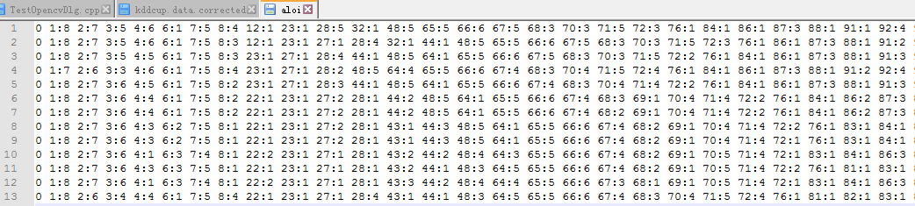

图1. 机器学习常用数据aloi的数据格式

文件的第一列表示样本的类别，共有1000类，采用0-999标记；而对于二分类数据，其类别符号采用“+1”和“-1”标示。图1中，每一行表示一个样本，样本的结束符采用回车符。例如，第一行中的“76:1”，它表示该样本的第76个属性值为1。每行中未列出的属性，它们的属性值均为0，故无需在文件中存储。按要求完成以下任务：

* 自动计算LIBSVM类型数据的样本数和特征数（属性个数）。
* 从稀疏文件中恢复出全部数据（去除列标记，每个样本的属性值全部列出，以空格分隔），并将类别标记写入与该文件对应的文本文件中，如记为”aloi_full.txt”和”aloi_label.txt”
* 为便于共享计算结果，结果仍采用稀疏形式存储和传输，即实现问题2的逆变换。受限于目前知识，本题暂不考虑计算问题，仅要求从格式形如文件”aloi_full.txt”和”aloi_label.txt”，获得稀疏的aloi数据，记为“restore_aloi.txt”.
* 比对aloi和restore_aloi.txt文件的差异，并记录文件正反变换的时间，将结果回显在屏幕上。

### 第7题：设计一个超长整数类

* 定义并实现超长整数类doublelong，要求如下：
  + 64位数据长度，有符号
  + 支持＋、－、＊运算
  + 支持＋＝、－＝、*＝运算
  + 支持cin>>和cout<<操作

### 第8题：设计一个随机读写文件的程序

* 设计一个类，考虑将数据文件当作一个数组，以“行”为单位；非文本格式的文件，以512B为单位。实现文件分量按下标方式访问；
* 重载运算符“［］”，实现数据文件的随机读写；
* 若下标超出文件的“单位数”，读操作则提供越界警示；写操作可在文件尾部写入需要增加的内容；
* 考虑数据文件可能较大，无法将数据文件一次读入内存。故理论上，设计的类需要支持GB以上级的大文件读写操作。